Základná škola s materskou školou Jacovce

Školské zvesti

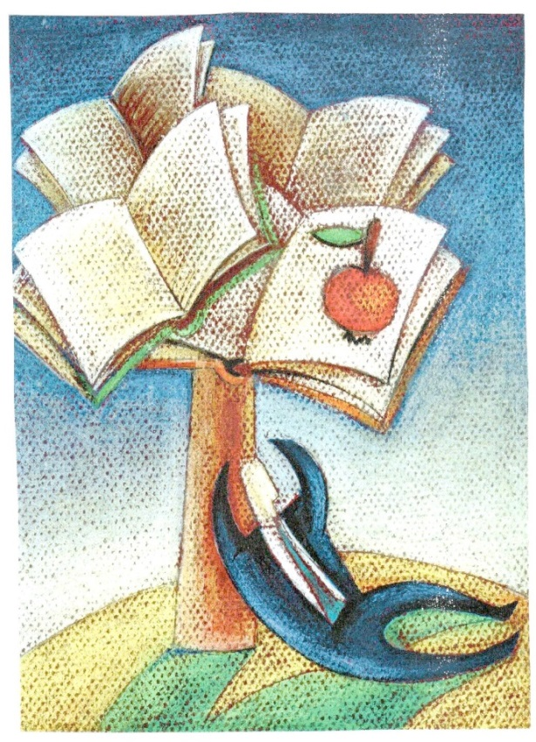 2021/22 č.5
Deň matiek
Druhá májová nedeľa je venovaná našim mamičkám. Po dvoch rokoch sme sa opäť mohli stretnúť a pripraviť mamičkám a babičkám program, ktorým sme im chceli vyjadriť svoje poďakovanie. To, že sa nám program vydaril, odmenili všetci prítomní veľkým potleskom. Ďakujeme všetkým deťom a vyučujúcim, ktorí sa akýmkoľvek spôsobom podieľali na príprave programu. Aj keď naše prípravy boli ťažké, nie vždy sa nám všetko podarilo na prvý raz, v závere sme naplnili heslo:
Úspech je súčet všetkých malých vecí, ktoré ste opakovali deň čo deň.

Nielen chlebom je človek živý....
Náš hlad po zážitkoch sa tento školský rok konečne mohol uspokojiť. Konečne sme mohli navštíviť divadlá, kultúrne a športové podujatia, chodiť na exkurzie a výlety......
Atlantis centrum v Leviciach

Zážitky, zábava, vzdelávanie – tieto tri slová asi najlepšie vystihujú poslanie tejto inštitúcie.

V máji sa naši žiaci prvého stupňa vybrali do Atlantis centra v Leviciach. Zážitkovým

spôsobom objavovali fyzikálne zákony. Na viac ako 70 exponátoch si mohli vyskúšať ako

funguje svet okolo nich. Aby zábava nemala konca, deti si mohli vyskúšať aj 9D stimulátor

s výberom z rôznych programov.

Prváci a druháci mali sprievodný program o Harry Potterovi. Stali sa na chvíľku študentmi

tejto úchvatnej školy. Spoznali záhady Rokfortu, vyskúšali si plášť Harryho Pottera aj

čarodejnícky klobúk, aby zistili, ktoré z nich bude Slizomilom, Chrabromilom či Biflomorom.
Tretiaci a štvrtáci zažili atmosféru starovekého Egypta. Stali sa na chvíľku bohmi a bohyňami. Zúčastnili sa mumifikácie Tameri ako aj neúprosného súdu jej duše. Deti
boli súčasťou rituálu vzývania duše. Dozvedeli sa aj na aký druh papiera sa písalo v Egypte,
z čoho sa papier vyrábal, akým písmom sa písalo v starovekom Egypte.
Pod jednou strechou deti absolvovali exkurziu plnú pokusov, omylov, záhad, súťaženia,
smiechu a radosti.
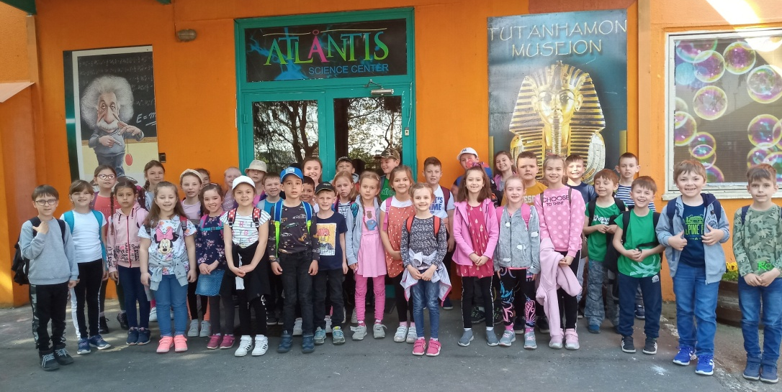
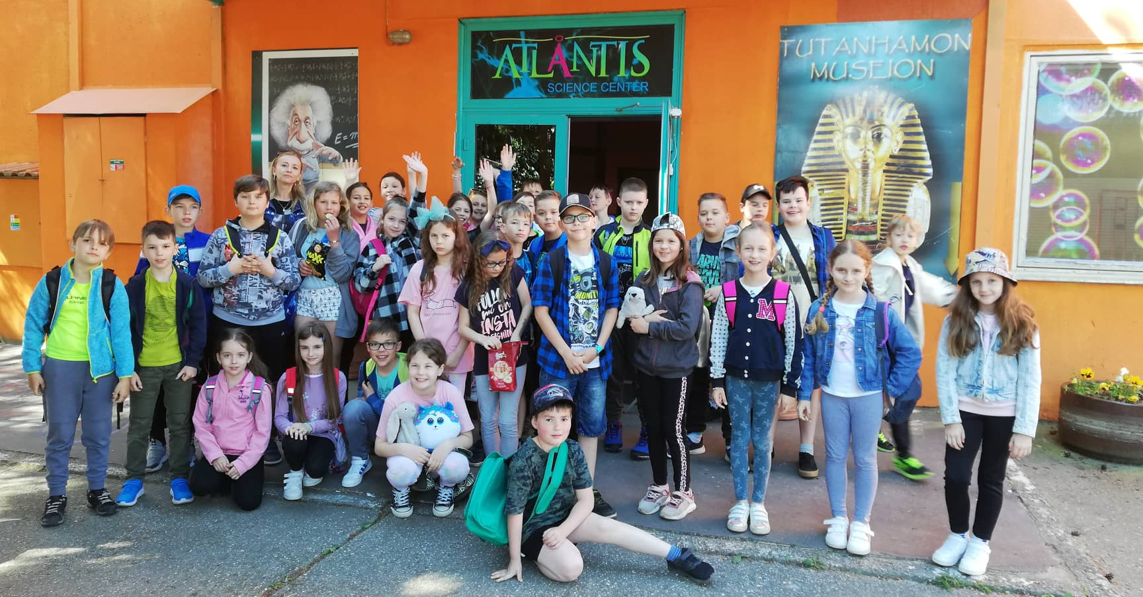

Divadelné predstavenie Robin Hood
Žiaci 6. a 7. ročníka navštívili divadlo Andreja Bagara v Nitre, kde sme spolu s vyučujúcimi Mgr. Polonskou a Mgr. Seleckým pozreli predstavenie Robin Hood. Vtipným spôsobom odprezentovaný klasický príbeh o zbojníkovi Robinovi sa všetkým veľmi páčil.
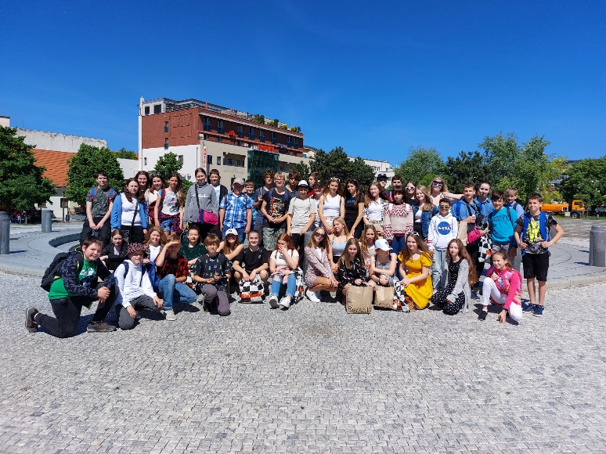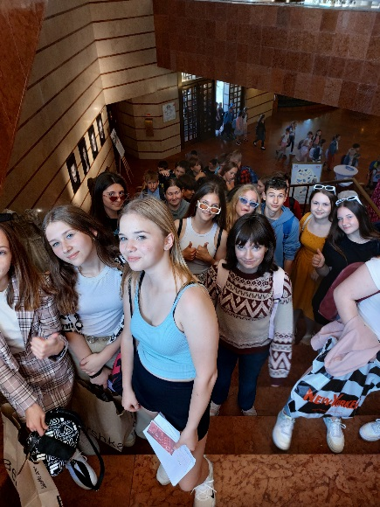

Kým nastane ticho
Žiaci 8. a 9. ročníka sa v DAB v Nitre zúčastnili edukatívnej hry pre mládež pod názvom Kým nastane ticho. Inscenácia je o premene lesa v čase, o zlatokopoch, ochranároch a o tom, čo to znamená, ak v lese nastane ticho. Je upozornením na ťažbu dreva a jej následkov na viacerých územiach Slovenska. Hra vysvetľuje potrebu ochrany lesov mladým divákom.
Banská Bystrica - Tajov
Tieto miesta na strednom Slovensku boli cieľom školského výletu triedy 6. A a 7. B. V Tajove nás čakala expozícia o slovenskom spisovateľovi Jozefovi Gregorovi Tajovskom. Vyplnili sme pracovný list, cez ktorý sme sa dozvedeli zaujímavé informácie o živote a diele Jozefa Gregora Tajovského. Potom sme sa z malej dedinky presunuli do srdca Slovenska, do mesta Banská Bystrica. V múzeu SNP nás lektor oboznámil s historickými udalosťami, ktoré predchádzali SNP a druhej svetovej vojne. Videli sme veľa zaujímavých exponátov z tohto obdobia.
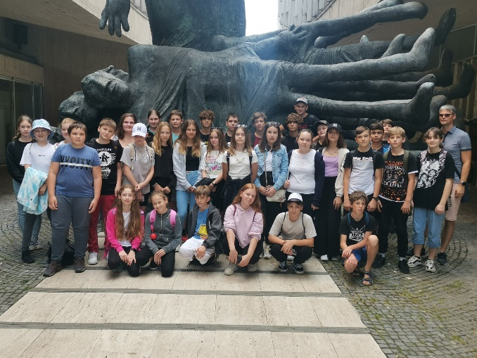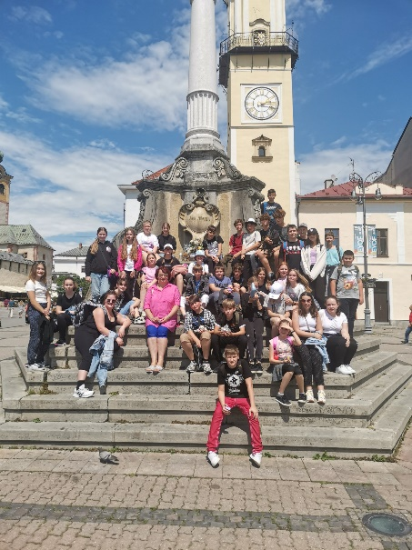
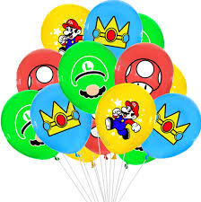
MDD
Prvý júnový deň majú sviatok všetky deti. Aj my sme tento sviatok oslávili spoločne na Rybníčkoch v Závade. Počasie síce ráno nevyzeralo dobre, ale potom vyšlo slniečko, vysušilo mláčky a trávu a naša spoločná párty mohla začať. Pán učiteľ Selecký ako hlavný opekač založil oheň a každý opekal, čo mu chutilo. Zahrali sme si aj priateľský futbal, počas ktorého nikto nevedel, aký je vlastne výsledok. Prežili sme príjemné zábavné dopoludnie, nikto sa nestratil ani nezranil a na obed sme sa vrátili domov sladko unavení.
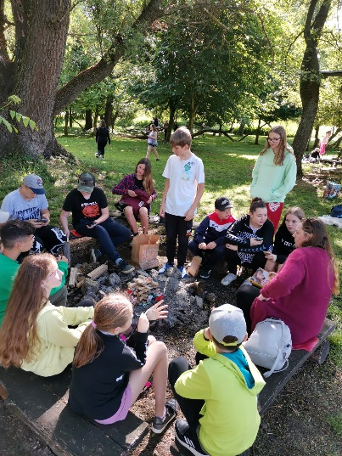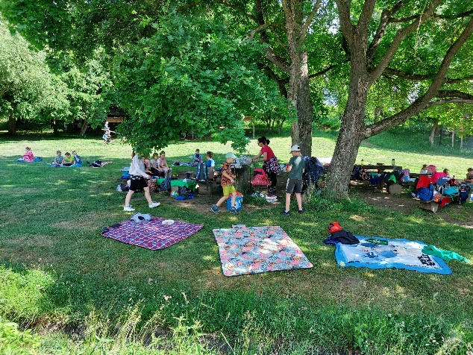
Angličtina naša každodenná.....
Angličtina ako cudzí jazyk je veľmi potrebná, o čom sa presviedčame dennodenne. Radi počúvame anglickú hudbu, sledujeme filmy. Preto je dôležité, aby sme si ju zdokonaľovali. Tento rok žiaci 8. ročníka dostali možnosť stráviť týždeň s anglicky hovoriacim lektorom Andrew pochádzajúci zo Škótska. Denne mali žiaci 3 hodiny angličtiny a na záver získali Certificate of Achievement.

Naše úspechy v školskom roku 2021/2022

Súťažiaci, trieda | Súťaž, umiestnenie | Pripravoval vyučujúci
Dávid Paulovič 7.A, Matteo Massi 7. A, Dávid Beniak 7.A, Dominik Fulka 5.A, Adam Gábriš 5.A, Peter Gábriš 5.A, Lukáš Hlbočan 5.A, Peter Mikuš 7.B, Matej Mikuš 7. B | Malý futbal mladší žiaci, okresné kolo, 4. miesto | Mgr. Andrea Bedeová
Lucia Chrkavá 6.A, Nela Beniaková 6.A, Ema Ďurčeková 7.B, Laura Blahová 7.B, Sofia Božiková 7.A, Jessica Čuchorová 7.A, Kiara Kalemaj 7.A, Nina Stoličná 7.A, Klára Košecká 7.A, Simona Grznárová 7.A | Malý futbal mladšie žiačky, krajské kolo, 3. miesto | Mgr. Martin Rybnikár
Matteo Massi, 7.A  Dávid Paulovič, 7. A | Bedminton žiakov, okresné kolo, 3. miesto | Mgr. Martin Rybnikár
Sofia Božiková, 7.A  Ema Ďurčeková, 7. B | Bedminton žiačok, okresné kolo, 5. miesto | Mgr. Andrea Bedeová
Katarína Daňová, 9. A | Olympiáda zo SJL, okresné kolo, 3. miesto | Mgr. Emília Polonská
Adam Čarnogurský, 9.A | Dúha, celoslovenská literárna súťaž, čestné uznanie | Mgr. Emília Polonská
Linda Detková, 8. A | Obvodové kolo Hviezdoslavov Kubín, poézia 3. miesto | Mgr. Emília Polonská
Lenka Bieľaková, 5. A | Obvodové kolo Hviezdoslavov Kubín, próza 3. miesto | Mgr. Emília Polonská
Filip Bieľak, 9. A | Celoslovenská literárna súťaž – vianočný príbeh,  3. miesto | Mgr. Emília Polonská
Nadja Matušková, 9. A | Celoslovenská literárna súťaž – vianočný príbeh,  2. miesto | Mgr. Emília Polonská
Katarína Reiselová, 8. A | Olympiáda z matematiky, okresné kolo, 1. miesto | Mgr. Hana Krištienová
Bianka Križmová, 7. A | Biologická olympiáda, okresné kolo, 4. miesto | Mgr. Alena Koporcová
Katarína Daňová, 9. A | Biologická olympiáda, okresné kolo, 6. miesto | Mgr. Alena Koporcová

Venček

Náročné dni príprav na testovanie a prijímacie skúšky skončili a deviataci si mohli vydýchnuť. No nestalo sa tak. Nastalo pre nich obdobie rovnako náročné. Aj keď tentokrát skôr na fyzickú prípravu. Konečne po dvoch rokoch sa znovu na našej skole objavil pán tancmajster Toman. A to znamenalo, že deviatakom začína tanečná a príprava na venček. V piatok 17. 6. 2022 sa kultúrny dom v Tesároch vyzdobil a privítal absolventov tanečnej, ich rodičov, učiteľov, kamarátov. Strávili sme naozaj pekný spoločný večer a deviataci si zvolili svoju tanečnú kráľovnú a kráľa. Kráľovnou venčeka sa stala Lenka Macková a kráľom Ondrej Bajtala.
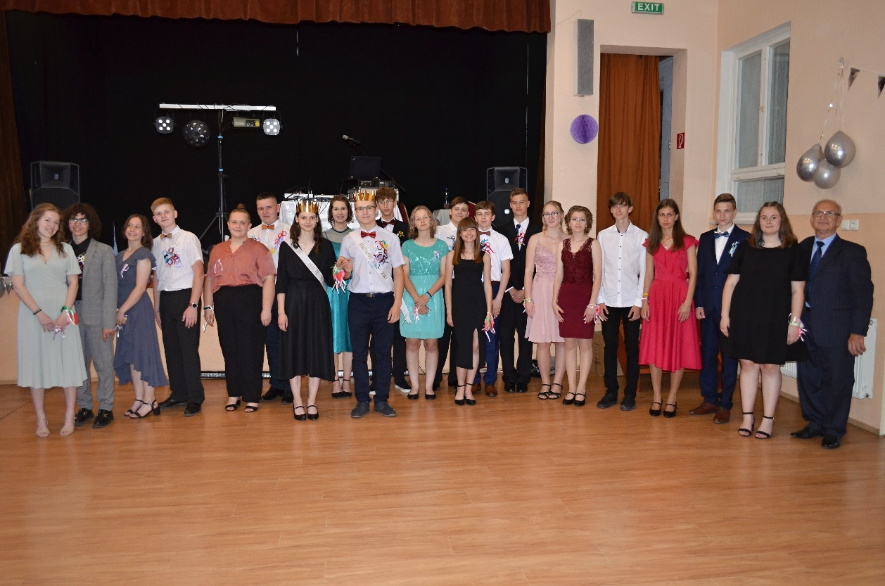

.....čoskoro nám zazvoní naposledy v tomto školskom roku
Odídeme na dva mesiace prázdnin, aby sme načerpali sily do nového školského roka a znovu sa stretneme. No nie všetci. Deviataci sa s nami rozlúčia a odídu na stredné školy, kde si nájdu nových spolužiakov, budú nasávať nové vedomosti, stretnú nových priateľov. Deväť rokov boli súčasťou tejto školy a sme radi, že môžeme povedať, že jej robili vynikajúce meno. Tešíme sa, že z malých ustráchaných detí vyrástli šikovní, inteligentní mladí ľudia s vlastným názorom. Môžeme s hrdosťou povedať, že z nich vyrástli dobrí ľudia. Preto na záver tohto posledného čísla školského časopisu si prečítajte slohovú prácu Lenky Mackovej z 9. A. Veríme, že si všetci nájdete v nich myšlienky, ktoré vás oslovia.
Milí deviataci, prajeme vám zo všetko dobré.

Dobrý človek ešte žije?

Túto otázku sme si zaiste už všetci neraz položili. Kto je to dobrý človek? Existuje vôbec? Myslím, že definícia slovného spojenia dobrý človek nie je vo všetkých ľudských mysliach rovnaká.
V dnešnom svete plného rasizmu, terorizmu, reality show, lží a klamstiev je takmer nemožné rozlíšiť dobrého človeka. Každý človek má svoje ideály znázorňujúce dobrého človeka, avšak sú tieto ideály ideálne?
Dobrý človek neprilieva viac benzínu do ohňa, naopak. Snaží sa pomôcť stoj čo stoj, za každú cenu. Čaká niečo od ostatných na oplátku? Dobrý človek nečaká na oplátku nič. Nijaké splatenie.
Byť dobrým človekom nás nenaučí žiadna stredná či vysoká škola. Jediná škola, ktorá nás naučí byť dobrými ľuďmi je sám život. Dobrí ľudia sa dokážu poučiť z vlastných chýb, dokážu využiť svoje skúsenosti.
Na našej modrej planéte žije okolo sedem miliárd ľudských bytostí. Určite sa medzi nimi nájde človek, ktorému srdce bije v rytme dobra, ochoty, láskavosti. Veľa ľudí však dobrých ľudí prehliada, pretože sa nestotožňujú s ich ideálom dobrého človeka. Aký je ich ideál? Ich ideál je titul, povolanie, sláva, alebo všetkým dobre známe peniaze, obety. Nonsens. Dobrého človeka robí šťastným robiť druhých ľudí šťastnými. Nezáleží na tom, či sme inej národnosti, či sme v putách biedy, či sme inej rasy, či nám osud vzal ruku, nohu, zrak… Osud nám nemôže zobrať vôľu byť dobrým človekom. Nezáleží na tom, ako vyzeráme. Nesúďme knihu podľa obalu. Bohatstvo, ktoré si dobrí ľudia nosia v srdci je kľúčové. Názov tejto slohovej práce je totožný s dielom od autora Romaina Rollanda. Kniha zachytáva príbeh muža, ktorý sa mu snažil podlomiť nohy viacerými tragédiami. Tento muž však vďaka svojmu neutíchajúcemu optimistickému mysleniu osudu podlámanie nôh nedovolí. Uvažujem nad jednou recenziou, ktorá bola mierená tomuto dielu : Jeho láska k životu a neutíchajúci optimizmus dokáže nakaziť aj okolie. Optimizmus. Myslím, premýšľam, hútam. Aj to by mala byť vlastnosť dobého človeka. Optimizmus, nie pesimizmus a ľudská hlúposť.
Dajme svetu veselšie farby, popretkávajme svet poéziou. Dajme optimizmu krídla, aby mohol zavítať tam, kde ho v dnešnom svete potreba. Buďme dobrými ľuďmi. Činy robia dobrého človeka. Dobrý človek drieme v každom jednom z nás. Preberme ho k životu.

L. Macková, IX.A

